23.pielikums
Priekules novada pašvaldības domes
2016.gada 26.maija sēdes protokolam Nr.10,23.

LATVIJAS REPUBLIKA

PRIEKULES NOVADA PAŠVALDĪBAS DOME
Reģistrācijas Nr. 90000031601, Saules iela 1, Priekule, Priekules novads, LV-3434, tālrunis 63461006, fakss 63497937, e-pasts: dome@priekulesnovads.lv

LĒMUMS
Priekulē

2016.gada 26.maijā Nr.10
23.
Par zemes „Jaungrunti”, Gramzdas pag., Priekules nov., iznomāšanu G.T.

Priekules novada pašvaldībā saņemts G.T., dzīvojoša[:], Gramzdas pag., Priekules nov., 03.05.2016. iesniegums ar lūgumu iznomāt zemes vienības „Jaugrunti” ar kadastra apzīmējumiem: 6458 003 0125- 2,8 ha un 6458 003 0126- 7,3 ha, Gramzdas pagastā.
Izvērtējot domes rīcībā esošo informāciju un ar lietu saistītos apstākļus, tika konstatēts:
Ar 2007.gada 21.maija Gramzdas pagasta padomes lēmumu, protokols nr.7, P.T.izbeigtas zemes lietošanas tiesības uz zemi „Jaungrunti”, Gramzdas pagastā. P.T. ir miris.
Ar 2008.gada 22.septembra Gramzdas pagasta padomes sēdes lēmumu, protokols Nr.10, zemes vienībām „Jaungrunti” ar kadastra apzīmējumiem: 6458 003 0125- 2,8 ha un 6458 003 0126- 7,3 ha, Gramzdas pagastā noteikts statuss pašvaldībai piekritīgā zeme.
Augstāk minētās zemes vienības līdz šim izmantoja G.T. Viņa maksā nekustamā īpašuma nodokli un platības tiek pieteiktas platību maksājumiem. Zemes nomas līgums nav noslēgts.
Nodokļa parāda nav.
Saskaņā ar Priekules novada pašvaldības Saistošiem noteikumiem Nr.9 „Par neapbūvētu Priekules novada pašvaldībai piederošu vai piekrītošu zemesgabalu nomas maksas noteikšanas kārtību” (apstiprināti ar Priekules novada pašvaldības domes 26.09.2013.sēdes lēmumu, prot.Nr.11,5.§) 5.punktu- Pārējos gadījumos, nomas maksu nosaka 5% no zemes kadastrālās vērtības gadā. Nomnieks papildus nomas maksai iznomātājam maksā likumos noteiktos nodokļus.
Pamatojoties uz likuma „Par pašvaldībām” 21.panta pirmās daļas 14.punkta a) apakšpunktu, kas nosaka, ka dome var izskatīt jebkuru jautājumu, kas ir attiecīgās pašvaldības pārziņā, turklāt tikai dome var noteikt, ja tas nav aizliegts vai noteikts ar likumiem vai Ministru kabineta noteikumiem, maksu par pašvaldības zemes, cita nekustamā īpašuma un kustamā īpašuma lietošanu (iznomāšanu), 21.panta pirmās daļas 27.punktu, atklāti balsojot PAR - 11 deputāti (Malda Andersone, Inita Rubeze, Arnis Kvietkausks, Inese Kuduma, Vaclovs Kadaģis, Mārtiņš Mikāls, Ainars Cīrulis, Vija Jablonska, Arta Brauna, Tatjana Ešenvalde, Andris Džeriņš); PRET - nav; ATTURAS - nav; Priekules novada pašvaldības dome NOLEMJ:

1. Iznomāt ar 01.06.2016. G.T., personas kods [:], zemes vienības „Jaungrunti” ar kadastra apzīmējumiem 6458 003 0125- 2,8 ha un 6458 003 0126- 7,3 ha, Gramzdas pagastā, uz 5 gadiem, lauksaimniecības vajadzībām, saskaņā ar grafisko pielikumu.
2. Atbilstoši Saistošo noteikumu Nr.9 „Par neapbūvētu Priekules novada pašvaldībai piederošu vai piekrītošu zemesgabalu nomas maksas noteikšanas kārtību” 5.punktu noteikt nomas maksu 5% no zemes kadastrālās vērtības gadā. Papildus nomas maksai nomnieks maksā pievienotās vērtības nodokli (PVN) atbilstoši normatīvajos aktos noteiktai likmei un likumos noteiktos nodokļus.
3. Uzdot zemes lietu speciālistei M.Kokovihinai 15 darba dienu laikā no lēmuma spēkā stāšanās dienas sagatavot zemes nomas līgumu atbilstoši šim lēmumam.
4. Nomniekam divu mēnešu laikā, no domes lēmuma pieņemšanas dienas, jānoslēdz zemes nomas līgums. Ja nomnieks divu mēnešu laikā neizrāda iniciatīvu līgumu slēgšanai, lēmums par zemes iznomāšanu nav spēkā.
5. Šo lēmumu var pārsūdzēt Administratīvā rajona tiesā (Liepājā, Lielā ielā 4, LV- 3401) viena mēneša laikā no tā spēkā stāšanās dienas.
Lēmums izsūtāms:
1 eks. G.T., [:] Gramzdas pag., Priekules nov.,LV3487;
1 eks. Zemes lietu speciālistei M.Kokovihinai.

Pašvaldības domes priekšsēdētāja V.Jablonska

Pielikums
Priekules novada pašvaldības domes
26.05.2016.lēmumam (prot.Nr.10, 23.)

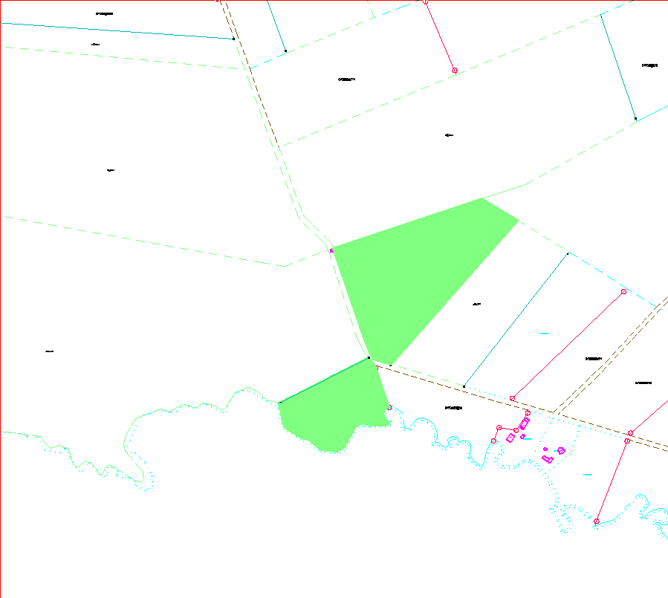
Zemes vienības „Jaungrunti”, kadastra apzīmējums 6458 003 0125 un 6458 003 0126, Gramzdas pagasts

